________________________________

1. Почва – это ______________________________________________

________________________________________________________

1. Главное свойство почвы:__________________________________

3. 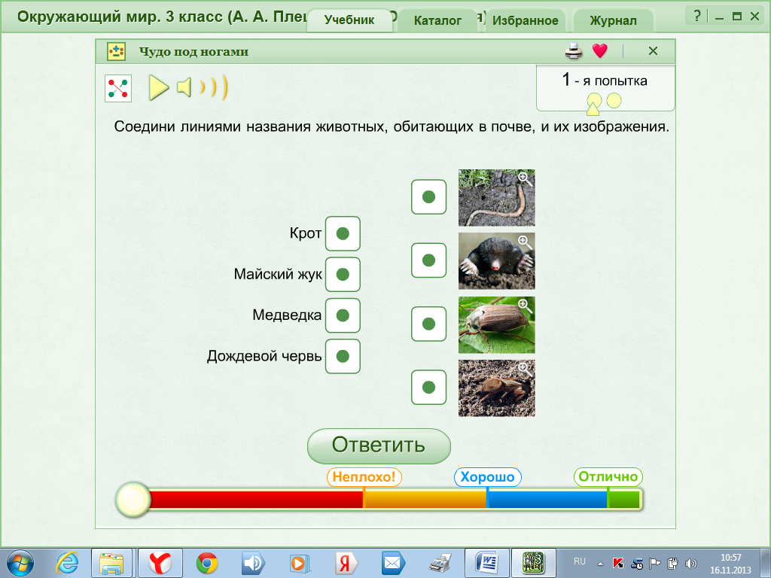

4. 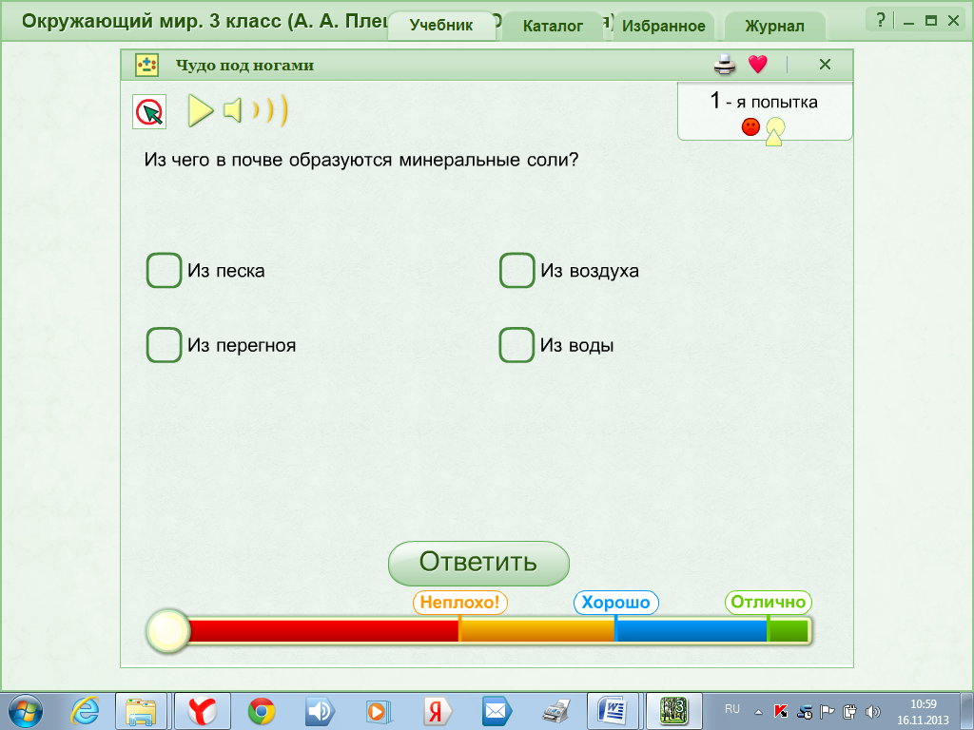

________________________________

1. Почва – это ______________________________________________

________________________________________________________

1. Главное свойство почвы:__________________________________

3. 

4. 